**Групповое коррекционно- развивающее занятие**

**Форма проведения:** Квест -игра

**Тема:**«Фрукты, овощи»

**Класс: 1**

**Разработала и провела**: Тоцкая Светлана Александровна, учитель – дефектолог МАОУ СОШ № 142 г. Екатеринбург

**Цель**: Учить различать названия фруктов и овощей

**Задачи:**

Образовательные:

Закрепить и совершенствовать знания учащихся о фруктах и об овощах.

Закрепить обобщенные понятия: овощи, ягоды.

Развивающие:

Развивать и корригировать кратковременную зрительную память на основе выполнения коррекционно развивающей игры «Перевертыши»;

Способствовать расширению объема кратковременной слуховой памяти через выполнение игры «Каскад слов»,

формировать навыки зрительного анализа и синтеза через выполнение творческого задания «Повтори узор».

Воспитательные:

Воспитывать дружеские взаимоотношения между детьми, чувство товарищества, взаимопомощи через работу в командах

**Оборудование:** кукла – перчатка «Буратино», картинки с изображением овощей и фруктов по количеству учащихся, шерстяные нитки, ключик, магнитные изображения яблок, шаблоны яблок для рисования на световом поле, таблица, окрашенный песок.

**Ход занятия.**

**Орг. момент.**

Сообщение темы и цели занятия.

Сегодня наше занятие будет необычным. На уроке мы повторим названия овощей и фруктов и поиграем в квест -игру «Занимательный огородник». Появляется Буратино, здоровается со всеми ребятами.

Учитель – дефектолог: Вы любите играть в игры? (ответы детей) Тогда начнем игру! Ребята, ваша задача помочь Буратино провести ключик через ниточку, но ниточка с узелками. Если по пути встречается узелок, то нужно выполнить задание и продвигаться по ниточке дальше. Выполнив все задания, вы сможете освободить наш волшебный ключик и подарить его Буратино.

Итак, повторим правила игры: выполнять все задания вместе, не перебивать своего товарища, помогать друг другу!

**Основная часть**

**Вводная беседа**

Учитель – дефектолог: Ребята, вспомним, где овощи растут…? (в огороде или в поле). Некоторые из них вырастают в земле. Какие овощи растут в земле? (ответы детей)

А некоторое над землей. Какие овощи растут над землей? (ответы детей)

Овощи очень вкусные и содержат все нужные для здоровья витамины. Их едет сырыми жаренными или варенными, а еще их можно засолить на зиму в банки. Но перед употреблением овощи тщательно промывают. Кто из вас помогал маме в заготовках овощей? (ответы детей)

Ребята, кто вспомнит и назовет названия фруктов. (ответы детей)

Молодцы! Скажите, где растут фрукты? (ответы детей)

Как называются деревья на которых растут фрукты? (ответы детей)

Как называется сад, в котором растет много фруктовых деревьев? (ответы детей)

Вырастить сад- дело очень нелегкое, ведь деревья и кустарники растут очень медленно

А теперь подумаем, чем отличаются овощи от фруктов? (ответы детей)

Молодцы! Мы повторили названия овощей и фруктов, сказали чем они отличаются теперь можем помочь Буратино и начать игру.

Буратино: И так! Мы начинаем нашу игру!

**«Каскад слов». Развитие объема кратковременной слуховой памяти**

Ведем наш ключик по ниточке! (ребята ведут ключик по ниточке, по пути встречается узелок.) Встретился узелок, значит нужно выполнить задание. Буратино называет вам слова, а вы должны их повторить в той же последовательности. (Если ребенок не справляется со словесным рядом, нужно повторить ряд еще 2-3 раза.)

**Овощи:**

морковь,

морковь, картофель,

морковь, картофель, капуста,

морковь, картофель, капуста, редиска,

морковь, картофель, капуста, редиска, помидоры,

морковь, картофель, капуста, редиска, помидоры редька,

морковь, картофель, капуста, редиска, помидоры редька, лопухи.

Молодцы! Послушайте еще раз слова и найдите лишнее слово. Буратино еще раз повторяет слова.

Какое слово лишнее? (лопухи)

- Почему оно лишнее?

- Что нужно делать, чтобы лопух не рос в огороде? А у вас в огороде бывает так, что растут лопухи?

А теперь будем запоминать названия фруктов. Буратино называет **название фруктов:**

Яблоко,

Яблоко, банан,

Яблоко банан, апельсин,

Яблоко банан, апельсин, мандарин,

Яблоко, банан, апельсин, мандарин, киви.

Яблоко, банан, апельсин, мандарин, киви, лимон,

Яблоко, банан, апельсин, мандарин, киви, лимон, огурец.

Какое слово лишнее? Почему?

Ребята, мы выполнили задание, продолжим нашу квест-игру. Ребята продвигают ключик по ниточке, встречается узелок.

**Развитие кратковременной зрительной памяти Игра «Перевертыши»**

-Перед вами лежат карточки с изображением овощей (помидор, огурец). Назовите их. Теперь постарайтесь запомнить, расположение овощей. Переверните все карточки изображением вниз. Открываем 1 карточку (помидор). Вспомните где же лежала такая же карточка с изображением помидора? Постепенно учитель – дефектолог увеличивает количество карточек.

Буратино: Молодцы справились с заданием. Двигаем наш ключик дальше.

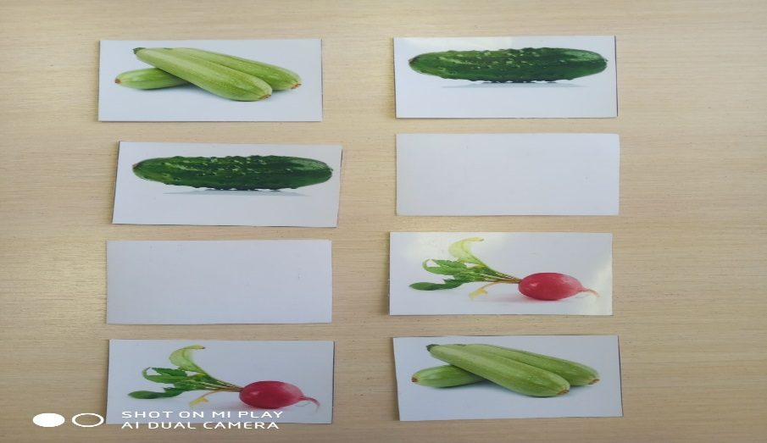

**Музыкальная пауза с движениями «Про овощи»**

Раз, два, три, четыре, (ходьба на месте)

Дети овощи учили: (прыжки на месте)

Лук, редиска, кабачок, (наклоны вправо-влево)

Хрен, морковка, чесночок (хлопки в ладоши)

Овощи Ослик ходит выбирает, (обвести глазами круг)

Что сначала съесть не знает. (пожать плечами)

Наверху созрела слива, (потянутся вверх)

А внизу растет крапива, (присесть)

Слева- свекла, справа - клюква, (повороты вправо, влево)

Снизу – свежая трава, (присесть)

Сверху – сочная ботва. (потянутся вверх)

Выбрать ничего не смог. (зажмурить глаза, потом поморгать)

**Игра «Повтори узор».**

Буратино: Немного отдохнули, и задание выполнили! Давайте передвигать мой ключик! Снова встретился узелок.

Учитель – дефектолог: Посмотрите внимательно на доску, назовите фрукты, которые вы видите? Сейчас мы будем рисовать яблоки при помощи шаблонов на световом поле. Буратино раздает шаблоны яблок для рисования на световом поле

Теперь назовите цвет яблок. (желтое, красное, зеленое).

Каким цветом песка будите рисовать желтое яблочко. Вспомним, как мы рисуем рисунок при помощи шаблонов. Молодцы!

Ребята, красное яблочко я поставлю в вторую клеточку 1 ряда, а желтое в 3 клеточку 2 ряда. Постарайтесь запомнить цвет и расположение яблочек.

Теперь я закрою таблицу. А вы по памяти нарисуйте яблочки, так, же как на образце таблицы.

Во время работы Буратино хвалит ребят.

Проверяем! Учитель открывает свой образец,

Б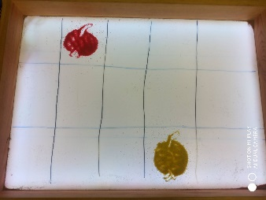 уратино: Молодцы ребята! Вы снова справились с заданием! Передвигайте мой ключик скорее! Ребята передвигают ключик. Вот опять встретился узелок! Что же делать?

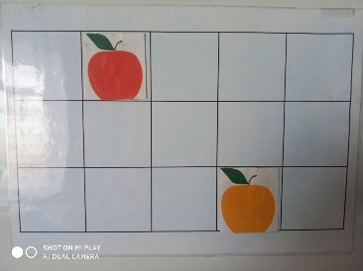

**Игра «Случайный узор»**

Учитель – дефектолог: Нужно выполнить последнее задание. Выполним! (ответы детей).

Сейчас я буду рисовать песком узор, вы внимательно смотрите и запоминаете все мои действия. Затем каждый из вас попробует нарисовать такой же узор. Готовы!

Выполнение рисунка на световом поле, во время работы Буратино хвалит подбадривает ребят.

Учитель- дефектолог: Молодцы! Все задания выполнили правильно! И провели наш ключик через ниточку! Теперь мы сможем вернуть ключик Буратино. Буратино благодарит ребят, прощается.

**Подведение итогов.**

Учитель – дефектолог: Вы успешно справились со всеми заданиями, теперь вы знаете названия фруктов и овощей, где они растут, чем они различаются и помогли Буратино забрать ключик.

Ребята, скажите, пожалуйста, кто запомнил названия овощей в игре «Перевертыши»? (ответы детей)

Какое задание было самое трудное? И почему? (ответы детей)

Какое задание больше всего понравилось?

Я очень рада вашему успеху! Жду вас на следующем занятии!